SISTEMA - VOGEL

1. Planilla con formas de pago y porcentajes (BLOQUEANTE)
Ya lo pidieron en la reunión y es lo que más nos frena. Necesitamos un Excel o documento con:
- Todos los medios de pago que manejan, con el nombre exacto como figura en el recibo.
- RECIBO. CONDICION DE VENTA- solo pago al contado.
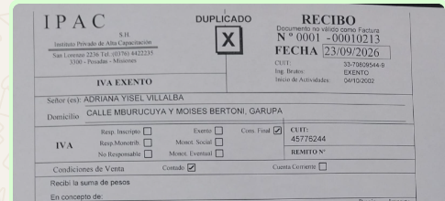
- FACTURA: LAS OPCIONES DEL ARCA- factura electrónica.
  - TARJETA DE DEBITO
  - TARJETA DE CREDITO
  - CHEQUE
  - TRANSFERENCIA BANCARIA
  - QR
  - OTRA
  - OTROS MEDIOS DE PAGO ELECTRONICO- MP
- 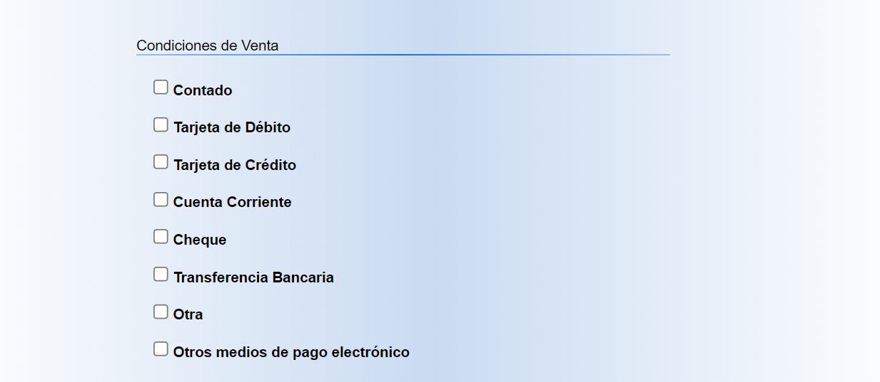El recargo o descuento que aplica a cada uno (en importe fijo o en porcentaje). RECARGO- IMPORTE FIJO
- DESCUENTO POR CONVENIO- LOS DESCUENTO VA DESDE EL 20% AL 15%- DEPENDE DEL CONVENIO QUE TENGA Y SE APLICA SEPARANDO LOS CONCEPTOS PROGRAMATICA- EXTRAPROGRAMATICA.
- Las excepciones, nombradas una por una. Por ahora conocemos dos: Ahora Estudiantes, y Visa del Banco Macro en una sola cuota, ambos sin recargo.
- Si el recargo del 10% aplica siempre al débito, crédito, QR, MP o si hay algún criterio para distinguirlo. El recargo se aplica siempre y se registra bajo el concepto: otros conceptos educativos
- Los días del ahora estudiante con visa crédito no se aplica el recargo del 10 %- jueves y viernes
Sobre esto último: en la reunión se señaló que aplicar recargo al pago con débito puede tener problemas legales. No queremos implementarlo como un parámetro libre sin su confirmación escrita, precisamente para no dejar el sistema con una configuración que después no se pueda usar.
Sin este punto no podemos construir el cálculo de recargo en el momento del pago.

2. Imagen del modelo de recibo actual (BLOQUEANTE)
Quedó pendiente que enviaran una foto o imagen del recibo que usan hoy, para adecuar el formato al sistema. SE PASO LA FOTO PO WHATSAPP EL DIA 24/09/2026
Y aprovecho para avisar algo que salió en la prueba de impresión: en el sistema nuevo ya se imprime una sola página por documento y sin página en blanco, pero la URL de la consultancy sigue apareciendo. Viene del encabezado o pie que genera el navegador al imprimir, así que desde el sistema no la controlamos del todo. Digan si con la imagen de referencia alcanza o si necesitan que la eliminemos de alguna otra manera.

3. Tasa de interés y forma de cálculo (BLOQUEANTE)
La idea es calcular los intereses automáticamente y dejar la tasa parametrizable, porque va a cambiar con la inflación. Para implementarlo bien necesitamos:
- La tasa mensual vigente. En la reunión se consolidationó un rango entre 5,2% y 5,5%; necesitamos el número exacto y desde qué fecha rige.
- PASO FOTO DE COMO CALCULAMOS LOS INTERES EN FORMA MANUAL, LO IDEAL QUE EL SISTEMA NOS CALCULE.
- Desde qué fecha se calcula el interés sobre una cuota. Entendemos que las cuotas vencen el día 10, pero que el interés se cuenta desde el día 1 del mes si se paga al mes siguiente. Confirmar si aplica igual para todas las cuotas. Si igual para todas las cuotas
- Qué pasa con los pagos en efectivo: entendimos que ahí puede haber un descuento.
- El descuento se aplica en el caso que el alumno adelante cuotas y siempre y cuando sea en efectivo.
- Descuento por convenio--- cuando se matricula al alumno dependiendo del convenio tiene un 15 % o un 20 %.
- Si es así, ese descuento es comercial, no un interés. ¿Prefieren cargarlo como descuento manual o que el sistema lo calcule? Que el sistema lo calcule
- Si el interés se suma a la cuota original o se emite como concepto separado. Esto cambia el recibo y también el reporte de deuda.

4. Matriz definitiva de permisos
En la reunión activamos permisos de superadministrador de forma temporal para que pudieran probar sin obstáculos. Fue un rodeo, no la solución final.
Para cerrarlo necesitamos:
- Qué roles existen y qué puede hacer cada uno.
- RUBEN OSTEN DIRECTIVO- PUEDE VER TODO DE AMBAS SEDES.
- RODRIGUEZ AGÜERO CLAUDIO DIRECTIVO– PUEDE VER TODO DE AMBAS SEDES.
- ZULMA- AGREGAR CARRERAS-CURSOS-DIPLOMATURAS. DAR DE ALTA ALUMNOS - MATRICULAR ALUMNOS, VER SITUACIONES DE LOS ALUMNOS ECONOMICA Y ACADÉMICA, VER TODOS LOS USUARIOS Y LOS MOVIMIENTOS DE LAS CAJAS, EN GENERAL Y CAJA DIARIA
- LAURA- LO MISMO QUE ZULMA.
- CASCO GERARDO- SOLO REALIZAR COBROS DE CUOTAS Y SU CAJA DIARIA
- Qué sucursal opera cada persona.
- POR AHORA SOLO POSADAS- ZULMA- LAURA- GERARDO
- En particular para Laura y Zulma: qué funciones deben tener habilitadas. El pedido fue que pudieran dar de alta alumnos, TODAS LAS FUNCIONES
- Si hay personas que no deben ver movimientos de otras cajas.
- SI- CASCO GERARDO SOLO PUEDE VER SU MOVIMIENTO DE CAJA
También quedamos en generar un informe detallado de los permisos que hoy tiene cada usuario. Eso lo preparamos nosotros, pero necesitamos la definición correcta contra la cual compararlo.

5. Comprobante de pase entre cajas
Quedamos en que cada pase o retiro de dinero entre cajas debe generar un comprobante auditable, con la conformidad de quien recibe. Antes de construirlo necesitamos:
- Qué datos deben salir en el comprobante (fecha, caja de origen, caja de destino, importe, motivo, nombres de los usuarios, número de comprobante continuo del que realiza la operación).SI
- Quién firma o conforma: el usuario que recibe, el que entrega, o ambos.SI
- Si el comprobante se imprime siempre o queda disponible digitalmente para imprimir cuando haga falta. Entendemos que es digital con impresión opcional, pero conviene confirmarlo.SI
- Si aplica al retiro de cierre de caja o solamente al pase entre cajas de personas distintas. Si aplica al saldo de cierre de caja

Si algo se demora
Si alguno de los cinco puntos les lleva más tiempo, con que nos pasen al menos los puntos 1 y 4 ya podemos avanzar en paralelo. Los puntos 3 y 5 podemos arrancarlos con un supuesto por defecto y corregirlo después, siempre que nos confirmen.
Cualquier duda, o si prefieren que lo conversemos en una llamada corta, avísen y coordinamos.
Gracias,
Oscar Vogel

